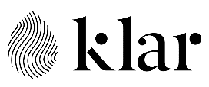
Klar to seria opracowanych w Norwegii środków czyszczących o silnym, lecz bezpiecznym dla środowiska i zdrowia działaniu. Produkty Klar zawierają starannie dobrane składniki bez zbędnych substancji chemicznych. To po prostu mądra i skuteczna alternatywa dla istniejących środków na rynku, przyjazna dla środowiska… ponieważ wszyscy możemy działać na jego rzecz.

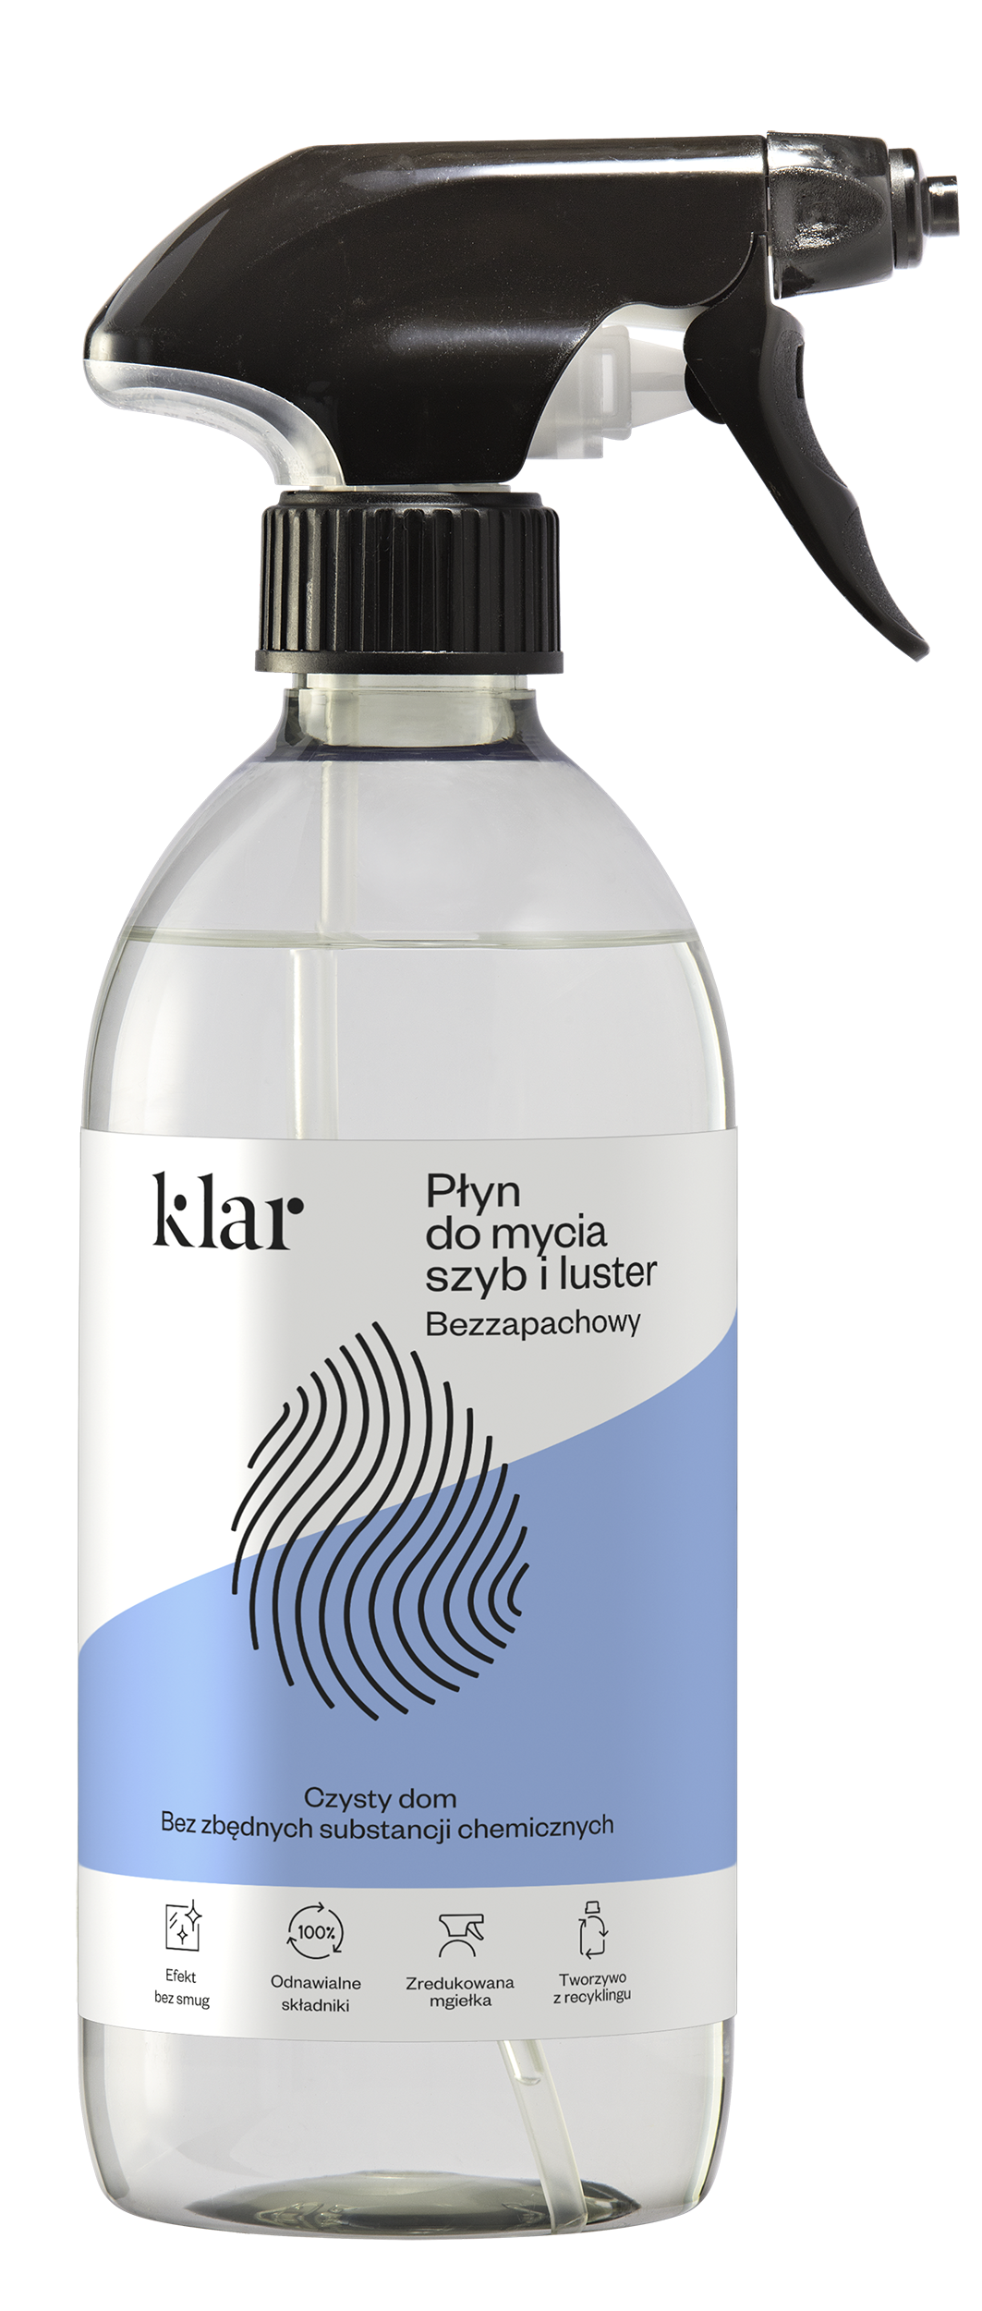
Klar - płyn do szyb i luster
Efekt bez smug. 100 % odnawialne składniki. To zrównoważona alternatywa dla mycia luster i powierzchni szklanych. Płyn do szyb i luster Klar zawiera starannie dobrane składniki bez zbędnych substancji chemicznych. Nie zawiera barwników i jest bezzapachowy. Jest skuteczny pozostawia nieskazitelny rezultat. Specjalnie zaprojektowany spryskiwacz precyzyjnie nanosi płyn w oczekiwane miejsce, redukując rozpyloną mgiełkę. Opakowanie produktu zostało w 100% wyprodukowane z plastiku z recyklingu.
Marka Klar czyni świat bezpieczniejszym na co dzień i wspiera zrównoważony rozwój. Oto lista najważniejszych zalet, które sprawiają, że jesteśmy dumni z naszych produktów:
- Skutecznie myją i piorą.
- Nie zawierają zbędnych substancji chemicznych np. barwników, chloru.
- Są produkowane w fabrykach wykorzystujących 100% energii odnawialnej.
- Są łatwo degradowalne.
- Butelki produktów są wyprodukowane w 100% z plastiku z recyklingu.
- Nie zawierają mikroplastiku.
- Posiadają ekologiczne oznakowanie Nordyckiego Łabędzia.
- Posiadają znak Vegan.
- Zostały przetestowane dermatologicznie na wrażliwej skórze.
- Charakteryzują się łagodnymi i oryginalnymi zapachami.
Klar - płyn do szyb i luster cena 19,90 zł / 500 ml

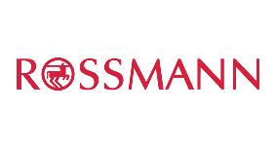
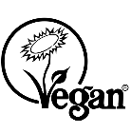
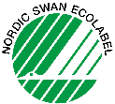
Dostępne w drogeriach Rossmann
www.klarpolska.pl

